секреты покорения эльфов
крис касперски ака мыщъх, no e-mail

если загрузить исполняемый файл в hex-редактор, мы увидим цифры. много цифр. можно нажать на ноль, наслаждаясь как машинный код стирается под натиском нашей силы, но… это слишком просто и неинтересно. лучше собраться с умом и дописать несколько осмысленных ассемблерных строк! эта статья рассказывает о том, как устроены ELF-файлы, как они загружаются в память и как хакеры внедряют в них свои имплантанты

введение
Ворвавшись в нашу жизнь, LINUX прочно обосновался на операционной арене и все чаще и чаще на компакт-дисках гламурных журналов оказываются программы для этой оси. Причем, в отличии от Windows, которая проектировалась непонятно (за)чем, большинство Линуховых приложений не требует установки и спокойно копируется с одного компьютера на другой, что способствует интенсивному обмену файлами. Помните MS-DOS? Какие там дистрибьютивы! Наше поколение таких слов тогда вообще не знало!
Считается, будто бы обмен исполняемыми файлами в мире LINUX намного ниже, чем в Windows, что большинство пользователей качает исходники и компилирует их самостоятельно. Да как бы не так! Исходники занимают намного больше места, а модем не резиновый, это раз! Далеко не всегда сборка проходит гладко и тогда приходиться колдовать над компилятором и исправлять ошибки разработчиков, что требует квалификации, — это два! Наконец, компиляция больших проектов занимает довольно продолжительное время, зачастую намного превышающее время скачки (десятки минут или даже часы) — это три. Есть и другие причины, которые мы не будем перечислять здесь. Важно одно — очень многие пользователи предпочитают сливать готовые бинарники, скомпилированные для своей оси. Часто такие файлы лежат прямо на официальном сайте производителя. Часто, но не всегда! Есть и другая проблема. Линуховые программисты не заморачиваются с интерактивными конфигураторами и серьезно злоупотребляют "дефайнами" — директивами условной компиляции. Например, для однопроцессорной машины создается одна сборка, для двух- или четырех-процессорной — другая. Таких опций может быть очень много и выложить все разновидности сборок на официальный сайт просто нереально. А компилировать самостоятельно - лень. Вот и приходится рыскать по сети в поисках готовых сборок, откомпилированных независимыми разработчиками и качать их. При этом возникает естественная угроза нарваться на вирус, закладку или троян и такие пришествия уже случались!
Доработать исходные тексты проще всего (здесь это даже не рассматривается), но что делать, если есть только исполняемый файл и больше ничего? Берем hex-редактор и в самых ответственных местах правим "yes" на "no" — пускай юзеры потом удивляются! А еще круче внедрить "часовой механизм", который в определенный момент выведет приветствие на экран или… сделает что-нибудь типа того. Вот об этом мы сейчас и поговорим!


Рисунок 1 исполняемый файл на тропе войны

>>> врезка что нам понадобиться?
Для правки исполняемых файлов Линух необязателен. Достаточно иметь HIEW, запущенный из-под Windows, или даже MS-DOS, однако, в этом случае придется сильно попыхтеть и к тому же — как потом это отлаживать? Так что Линух все-таки желателен, хотя бы в виде эмулятора — VM Ware, BOCHS или QEMU.
Мы будем пользоваться hex-редактором HTE, готовую сборку которого можно бесплатно скачать с http://hte.sourceforge.net. Он "переваривает" ELF-формат, в нем есть мощный ассемблер и прочие вкусности. Как вариант, можно воспользоваться редактором BIEW (http://biew.sourceforge.net), но он намного слабее.
Желательно иметь ИДУ. Линуховый порт содержит удобный интерактивный отладчик в стиле Turbo-Debugger'а, плюс сам дизассемблер. Если нет ИДЫ, возьмите gdb – стандартный отладчик, входящий в штатный комплект поставки большинства Линухов, но его возможности сильно ограничены. В частности, от отказывается грузить файлы без section table, спотыкается на антиотладочный приемах и т.д., и т.п. (подробный обзор отладчиков под Линухом можно найти в моей статье "особенности национальной отладки в UNIX", опубликованной в "нннн" номере Хакера)
Из документации нам в первую очередь понадобиться спецификация на ELF-формат, которую можно бесплатно скачать с пристанского сервера: http://www.cs.princeton.edu/courses/archive/fall05/cos318/docs/ELF_Format.pdf и перечень системных вызовов в разных осях — "UNIX Assembly Codes Development for Vulnerabilities Illustration Purposes" (http://www.lsd-pl.net/documents/asmcodes-1.0.2.pdf).

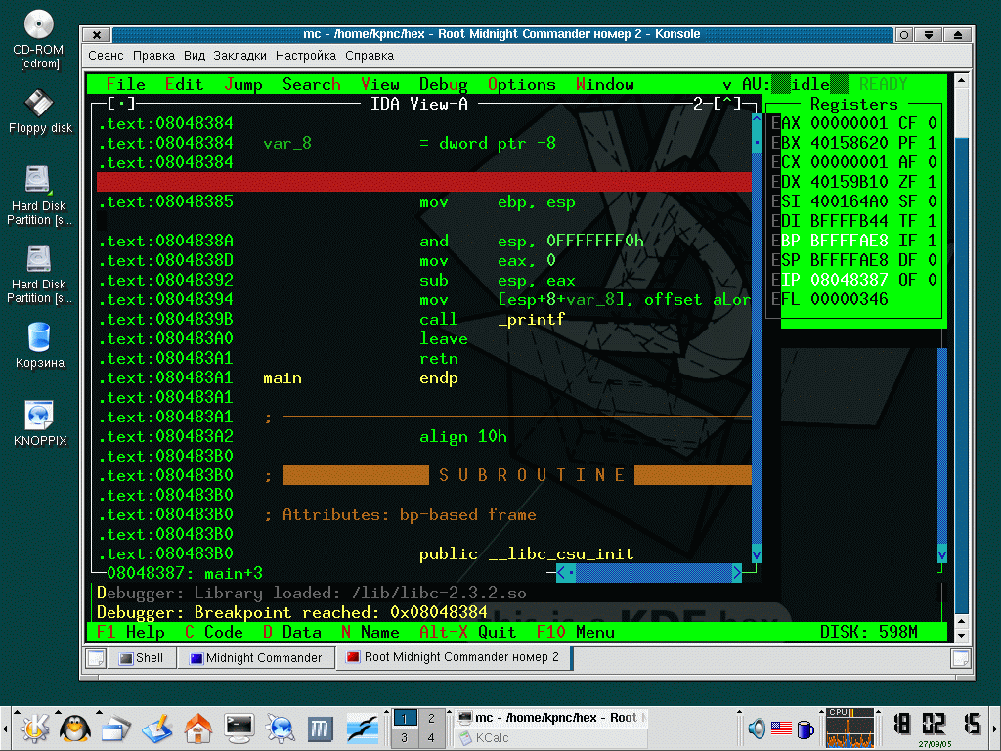
Рисунок 2 отладка внедряемого кода с помощью интегрированного отладчика, встроенного в дизассемблер IDA Pro

анатомия эльфов и их репродуктивные возможности
Изначально UNIX (и производные от нее операционные системы) поддерживали множество исполняемых форматов, ожесточенно конкурирующих между собой, но теперь поле боя опустело и среди дымящихся обломков минувших сражений остался один ELF, ставший стандартом де-факто для LINUX и BSD. Кое-где еще встречается древний a.out, но на него можно не обращать внимания.
Аббревиатура ELF расшифровывается как от Execution & Linkable Format (формат исполнения и компоновки). Он состоит в определенном родстве с win32 PE, поэтому у них много общего. В начале ELF-файла расположен служебный заголовок (ELF-header), описывающий основные характеристики файла — тип (исполнения или линковки), архитектура ЦП, виртуальный адрес точки входа, размеры и смещения остальных заголовков…
За ELF-header'ом следует таблица сегментов (program header table), перечисляющая имеющиеся сегменты и их атрибуты. В формате линковки она необязательно. Линкеру сегменты глубоко фиолетов и он работает исключительно на уровне секций. Напротив, системный загрузчик, загружающий исполняемый ELF-файл в память, игнорирует секции, и оперирует целыми сегментами.
Сегменты и секции — что это такое? Сегмент — это непрерывная область адресного пространства со своими атрибутами доступа. В частности, сегмент кода имеет атрибут исполнения, а сегмент данных — атрибуты чтения и записи. Не стоит путать ELF-сегменты с сегментами x86 процессора! В защищенном режиме 386+ никаких "сегментов" в изначальном смысле этого слова уже нет, а есть только селекторы и все сегменты ELF-файла загружается в единый 4 Гбайтовый x86-сегмент! В зависимости от типа сегмента, величина выравнивания в памяти может варьировать от 4h до 1000h байт (размер страницы на x86). В самом ELF-файле хранятся в невыровненном виде, плотно прижатые друг к другу. Так что со свободным пространством для внедрения сплошные напряги.
Ближайший аналог ELF-сегментов — PE-секции, но в PE-файлах, секция — это наименьшая структурная единица, а вот в ELF-файлах сегмент может быть разбит на один или несколько фрагментов — секций. В частности, типичный кодовый сегмент состоит из секций .init (процедуры инициализации), .plt (секция связок), .text (основой код программы) и .finit (процедуры финализации). Секции нужны линкеру для комбинирования, чтобы он мог отобрать секции с похожими атрибутами и оптимальным образом растасовать их по сегментам при сборке файла, то есть "скомбинировать".
Несмотря на то, что системный загрузчик игнорирует таблицу секций, линкер все-таки помещает ее копию в исполняемый файл. Место тратиться совсем немного, зато отладчикам и дизассемблерам так приятнее. По не совсем понятным причинам gdb и многие другие программы отказываются загружать в файл с поврежденной или отсутствующей таблицей секций, чем часто пользуются для защиты программ от постороннего вмешательства.

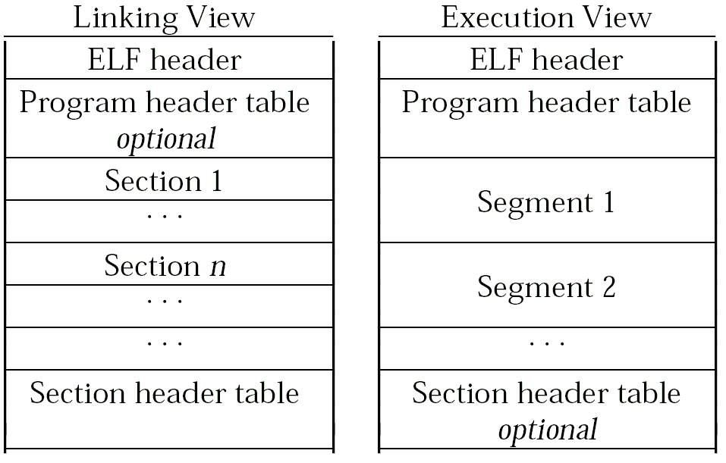
Рисунок 3 структура ELF-формат с точки зрения линкера (слева) и системного загрузчика операционной системы (справа)
Структуру и назначение полей служебных заголовком здесь разбирать не будем. Этим займется hex-редактор и нам эти подробности не понадобятся. Интересующиеся могут обратиться к файлу /usr/include/elf.h — там все подробно расписано.
Лучше сосредоточимся на загрузке файла в память. По умолчанию ELF-заголовок проецируется по адресу 8048000h, который прописан в его заголовке. Это и есть базовый адрес загрузки. На стадии линковки он может быть свободно изменен на другой, но большинство программистов оставляют его "как есть". Все сегменты проецируются в память в соответствии с виртуальными адресами, прописанными в таблице сегментов, причем, виртуальная проекция образа всегда непрерывна, и между сегментами не должно быть незаполненных "дыр".
Начиная с адреса 40000000h располагаются совместно используемые библиотеки ld-linix.so, libm.so, libc.so и другие, которые связывают операционную систему с прикладной программой. Ближайший аналог из мира Windows – KERENL32.DLL, реализующая win32 API, что расшифровывается как Application Programming Interface, но при желании программа может вызывать функции операционной системы и напрямую. В NT за это отвечает прерывание INT 2Eh, в LINUX – как правило INT 80h (подробнее о различии в реализации системных вызовов можно прочитать в уже упомянутом документе "UNIX Assembly Codes Development for Vulnerabilities Illustration Purposes") или книге Зубкова "Ассемблер– язык неограниченных возможностей".
Для вызова функций типа открытия файла мы можем обратиться либо к библиотеке libc, либо непосредственно к самой операционной системе. Первый вариант — самый громоздкий, самый переносимый, и наименее приметный. Последний — прост в реализации, но при первом же взгляде на дизассемблерный листинг тут же бросается в глаза (правильные программы INT 80h не вызывают!), к тому же он испытывает проблемы совместимости с различными версиями LINUX'а. Вот она — расплата за простоту!
Последний гигабайт адресного пространства (от адреса C0000000h и выше) занимают код и данные операционной системе, к которым мы будем обращаться только посредством прерывания INT 80h или через разделяемые библиотеки.
Стек находится в нижних адресах. Он начинается с базового адреса загрузки и "растет" "вверх" по направлению к нулевым адресам. В большинстве Лихнухов стек исполняем (то есть сюда можно скопировать машинный код и передать на него управления), однако, некоторые параноидальные администраторы устанавливают заплатки, отнимающие у стека атрибут исполняемости, но большой распространенности они не получили и ими можно пренебречь.

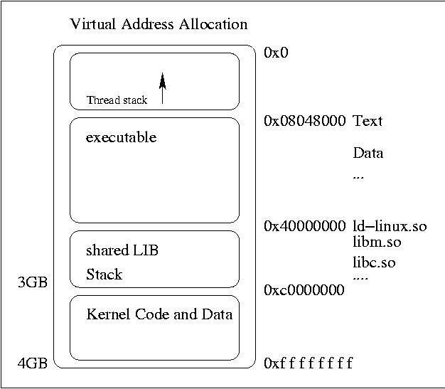
Рисунок 4 карта памяти загруженного образа исполняемого файла

имплантация чужеродного кода в ELF-файл
Для экспериментов по имплантации нам потребуется живой исполняемый файл, который при помощи компилятора и текстового редактора мы сможем изготовить и самостоятельно. Нажмем <Shift-F4> в Midnight Commaner'е, наберем программу следующего содержания (см. листинг 1), затем <F2>/"имя-файла.c" и откомпилируем ее своим любимым gcc с настойками по умолчанию (gcc имя-файла.c -o имя-файла).

#include <stdio.h>

main()
{
printf("LORDI - the best group in the world!\n"\
"(www.lordi.org)\nmonsters, bondage and sado-maso\n");
}
Листинг 1 демонстрационная программа, в которую мы будем внедрять посторонний код

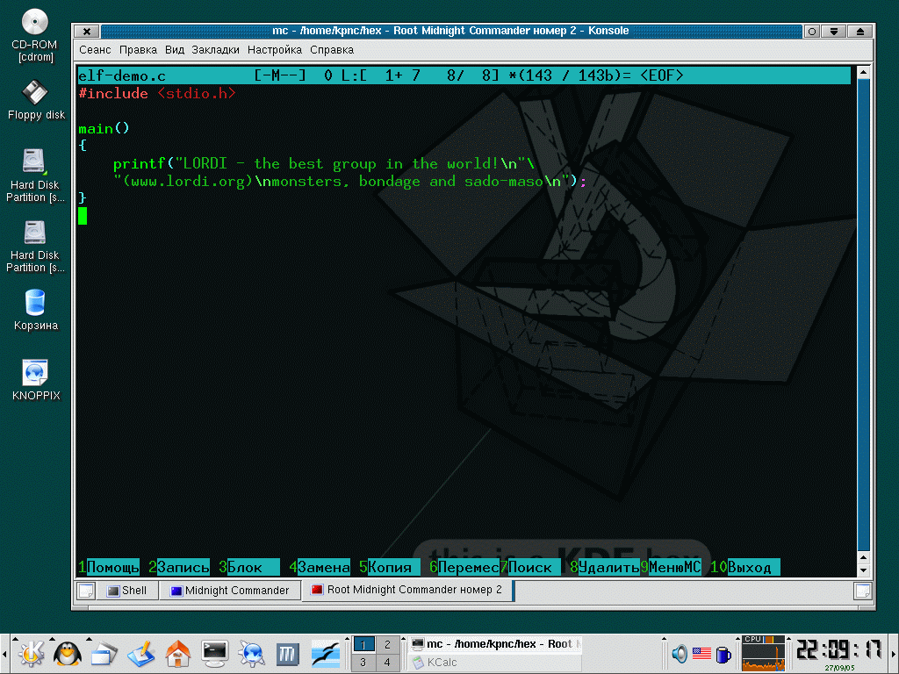
Рисунок 5 создание демонстрационной программы для внедрения
Образовавшийся файл загрузим в hex-редактор ("#./ht-0.7.5-linux-i386 имя-файла"), а затем нажмем <F6> (mode) и выберем "elf/image". Редактор перейдет в режим отображения образа исполняемого файла, автоматически перенося нас в окрестности точки входа, отмеченной меткой "entrypoint". Если этого не произойдет, нажмем <F5> (goto), и введем "entrypoint" (без кавычек).
Экран должен выглядеть приблизительно так:

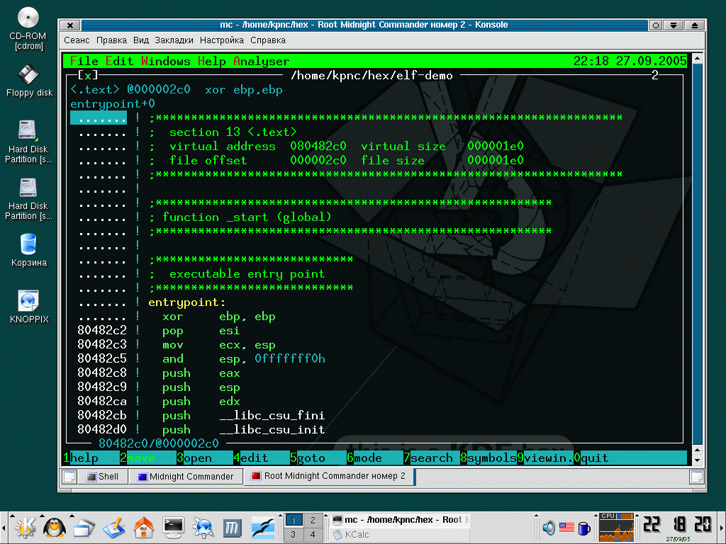
Рисунок 6 исполняемый файл в hex-редакторе hte
Давайте для разминки просто поменяем первые две команды местами: xor ebp,ebp/pop esi на pop esi/xor ebp,ebp. Подведем курсор к первой машинной команде (она расположена по адресу 80482C2h) и нажмем <Ctrl-A> (Assemble), вводим "pop esi". Редактор предложит несколько вариантов ассемблирования на наш выбор: 5Eh и 8Fh C6h. Выбираем 5Eh, как самый короткий (8Fh C6h просто не влезет в отведенное место!), затем точно так ассемблируем команду xor ebp,ebp.
Измененные байты редактор выделят красным цветом (см. рис. 7), что наглядно и очень красиво, но при нажатии на <F2> (save) они вновь зеленеют, подтверждая, что все исправления успешно сохранены. Полей контрольной суммы в ELF-заголовке нет и потому заботиться о ее пересчете не нужно. Линух контрольную сумму файла не считает! А не считает он ее потому, что проектировался головой. Это же не Windows! Такое впечатление, что PE-файл проектировала толпа народу с трудом взаимодействующая между собой. Судите сами: и Линух, и Widows поддерживают механизм отложенной загрузки по требованию. Страницы образа проецируются в память тогда и только тогда, когда к ним происходит обращение, в результате чего немедленно после запуска файл уже готов к работе, а все недостающие страницы дозагружаются уже потом (или не загружаются вообще, например, часть программы, ответственная за печать, вообще не будет загружена, если ни разу не был выбран пункт "print"). Процесс загрузки как бы "размазывается" во времени, не нервируя никакими песочными часами, которые так любит демонстрировать Windows. Но! Ведь при подсчете контрольной суммы происходит неизбежное обращение ко всем страницам и все они загружаются в память, даже если не нужны. Получается, что у нас есть два механизма — один оптимизирует загрузку, другой ее "пессимизирует", съедая весь выигрыш. Где логика?!
А вот разработчики Линуха переложили подсчет контрольной суммы на устройства ввода/вывода, которые ее действительно считают. Конечно, это не страхует от искажений. В частности, жесткие диски контролируют только физические дефекты, но не обращают внимания на логические искажения (типа вируса). Тем не менее, особого смысла в контрольной сумме, хранящейся непосредственно в самой файле, все равно нет. Если вирус может модифицировать файл, он модифицирует и контрольную сумму. По науке, контрольные суммы нужно хранить в отдельном "защищенном хранилище" и их подсчетом должна заниматься файловая система или антивирусные ревизоры. Ни того, ни другого в мире Линуха не наблюдается. То есть, они как бы есть, но ни у кого реально не установлены.
Единственную проблему представляют протекторы и упаковщики исполняемых файлов, контролирующее собственную целостность. С каждым годом их становится все больше и больше. UPX, протектор от shiv'ы… В них на первых порах лучше не внедряться!

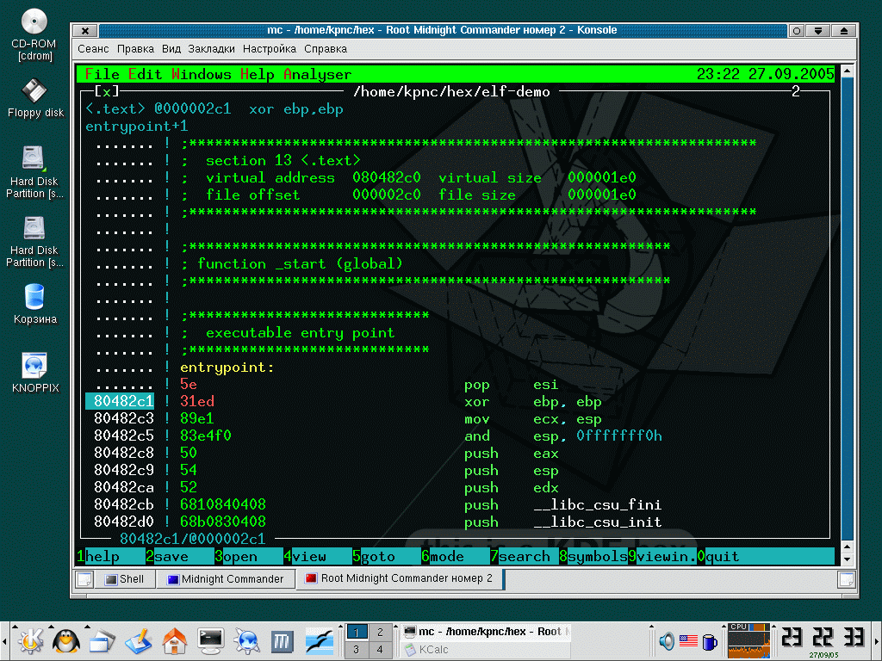
Рисунок 7 модификация исполняемого файла в редакторе hte, измененные байты выделяются красным цветом
Но мы отвлеклись. Выходим из hex-редактора, нажав <F10> (где мой привычный выход по Escape?!), и запускаем пропатченный файл. Он запускается, подтверждая свою работоспособность. Значит, модификация прошла успешно! (Ну еще бы! Под моим чутким руководством!)

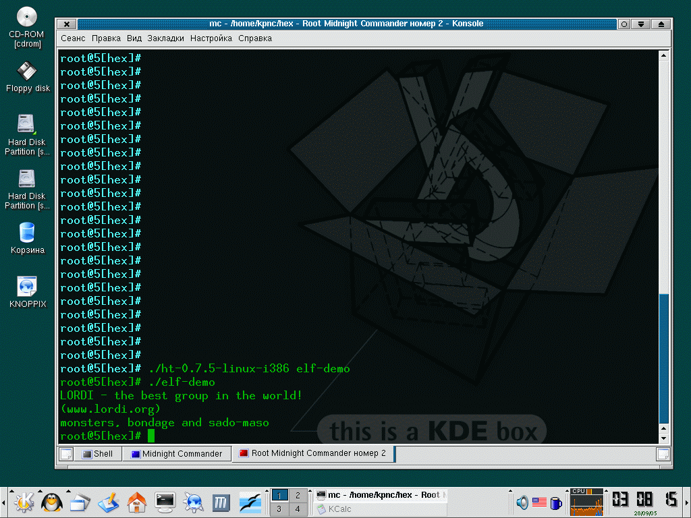
Рисунок 8 результат работы модифицированного файла после перестановки пары команд местами — полет нормальный
А теперь займется более серьезными вещами, попытавшись внедрить в программу реальный код, который делает что-то полезное. Сразу возникает вопрос: куда мы будет внедряться? Между сегментами свободного места нет, между секциями тоже. Можно (теоретически) расширить последний сегмент и внедрится сюда, но во-первых, это будет слишком заметно, а во-вторых, слишком муторно и утомительно.
Но все не так плохо, как кажется! По умолчанию gcc выравнивает стартовые адреса функций по границе 10h, а это, значит, что даже наш демонстрационный файл содержит просто кучу свободного пространства. В среднем 10h/2h = 8h байт на каждую функцию, включая служебные. Сюда и мамонта упрятать можно, если, конечно, его предварительно расчленить. Вот, смотрите, сами:

....... ! main: ;xref o80482d7
....... ! push ebp
8048385 ! mov ebp, esp
8048387 ! sub esp, 8
804838a ! and esp, 0fffffff0h
804838d ! mov eax, 0
8048392 ! sub esp, eax
8048394 ! mov dword ptr [esp], strz_LORDI___the_best_group_in_the_80484e0
804839b ! call wrapper_8049634_80482b0
80483a0 ! leave
80483a1 ! ret
80483a2 nop
80483a3 nop
80483a4 nop
80483a5 nop
80483a6 nop
80483a7 nop
80483a8 nop
80483a9 nop
80483aa nop
80483ab nop
80483ac nop
Листинг 2 цепочка команд NOP, оставленная компилятором в конце функции main для выравнивания
А вот еще одна лазейка — буфер ввода/вывода, расположенный в сегменте данных, дамп которого приведен ниже. Это целых 28 байт, которые можно использовать по своему усмотрению! Даже если никаких явных файловых манипуляторов в файле нет (как, например, в нашей демонстрационной программе), такой буфер все равно создается при компиляции программы, что наш случай и подтверждает.

80484c2 db 00h ; ' '
80484c3 db 00h ; ' '
80484c4
....... ;********************************************************
....... ; data object _IO_stdin_used, size 4 (global)
....... ;********************************************************
....... _IO_stdin_used:
....... db 01h ; ' '
80484c5 db 00h ; ' '
80484c6 db 02h ; ' '
80484c7 db 00h ; ' '
80484c8 db 00h ; ' '
80484c9 db 00h ; ' '
80484ca db 00h ; ' '
80484cb db 00h ; ' '
80484cc db 00h ; ' '
80484cd db 00h ; ' '
80484ce db 00h ; ' '
80484cf db 00h ; ' '
80484d0 db 00h ; ' '
80484d1 db 00h ; ' '
80484d2 db 00h ; ' '
80484d3 db 00h ; ' '
80484d4 db 00h ; ' '
80484d5 db 00h ; ' '
80484d6 db 00h ; ' '
80484d7 db 00h ; ' '
80484d8 db 00h ; ' '
80484d9 db 00h ; ' '
80484da db 00h ; ' '
80484db db 00h ; ' '
80484dc db 00h ; ' '
80484dd db 00h ; ' '
80484de db 00h ; ' '
Листинг 3 stdin-буфер, расположенный в сегменте данных
Остается решить как передать управление на внедренный код. Это можно сделать различными путями: скорректировать точку входа (HTE это умеет) или внедрить в ее окрестности специальный jmp. Вот там мы и поступим!
Запускам редактор, переходим в точку входа и смотрим на нее очень внимательно:

....... ! entrypoint:
....... ! pop esi
80482c1 ! xor ebp, ebp
80482c3 ! mov ecx, esp
80482c5 ! and esp, 0fffffff0h
80482c8 ! push eax
80482c9 ! push esp
80482ca ! push edx
80482cb ! push __libc_csu_fini
80482d0 ! push __libc_csu_init
80482d5 ! push ecx
80482d6 ! push esi
80482d7 ! push main
80482dc ! call wrapper_8049630_80482a0
80482e1 ! hlt
80482e2 ! nop
80482e3 ! nop
Листинг 4 точка входа и ее окрестности
Почему бы нам не заменить pop esi/xor ebp,ebp на jmp на наш код, откуда мы сможем сделать все, что задумано, выполнить эти команды и вернуться обратно? Но для начала необходимо подготовь код, который мы будем внедрять. Для простоты выведем короткое приветствие на экран. На языке ассемблера это звучит приблизительно так:

mov eax, 4 ; системный вызов write
mov ebx,1 ; идентификатор стандартного вывода
mov ecx, offset begin_msg ; указатель на первый символ выводимого сообщения
mov edx, offset end_msg ; указатель на последний символ выводимого сообщения
int 80h ; вывод на экран
pop esi ; сохраненные команды
xor ebx,ebp ;
jmp 80482C3h ; возврат в программу
Листинг 5 исходная программа, выводящая приветствие на экран
Это не самый оптимальный вариант и его можно здорово оптимизировать, если переписать так:

xor eax,eax
add al, 4
xor ebx,ebx
inc ebx
mov ecx, offset begin_msg
mov edx,ecx
add edx, sizeof(msg)
int 80h
pop esi
xor ebp, ebp
jmp 80482C3h
Листинг 6 оптимизированный вариант
Теперь прокручивая файл в hex-редакторе, найдем и выпишем стартовые адреса всех цепочек NOP'ов, пригодных для внедрения. А какие цепочки пригодны для внедрения? Если две соседние цепочки расположены в пределах досягаемости короткого перехода (грубо — в пределах сотни байт), 3х NOP'ов будет вполне достаточно (2 байта на команду перехода, один — на любую однобайтовую команду полезного кода, например, inc ebx или pop esi). В противном случае нам необходимо иметь цепочку по крайней мере из 6ти NOP'ов — пять на команду близкого перехода и один на полезную команду.
В нашем случае получается:

8048306h 10 байт
80483a2 14 байт
8048464 12 байт
Листинг 7 перечень стартовых адресов цепочек NOP'ов пригодных для внедрения и их длина
Итого — 36 байт. Вполне достойное место для демонстрационной программы! Начинаем заполнять цепочки NOP'ов полезным кодом. С первой попытки у нас получается:

8048306 31 c0 xor eax, eax
8048308 04 04 add al, 4
804830a e9 93 00 00 00 jmp 80483a2h
804830f 90 nop
Листинг 8 заполняем первую цепочку NOP'ов (предварительный вариант)
При этом один последний NOP остается потерян, но по-другому не получается. Команда XOR EBX,EBX занимает два байта и сюда не лезет. А что, если переставить команды местами? Перенести add al,4 в следующую цепочку NOP, а вместо нее вставить XOR EBX,EBX/INC EBX

8048306 31c0 xor eax, eax
8048308 31db xor ebx, ebx
804830a 43 inc ebx
804830b e9 92 00 00 00 jmp 80483a2h
Листинг 9 заполняем первую цепочку NOP'ов (окончательный вариант)
Тогда следующая цепочка будет заполнена так:

80483a2 0404 add al, 4
80483a4 b9 ?? ?? ?? ?? mov ecx, offset begin_msg
80483a9 89ca mov edx, ecx
80483ab e9 b4 00 00 00 jmp 8048464h
Листинг 10 заполняет вторую цепочку NOP'ов (предварительный вариант)
В третью, последнюю, цепочку NOP'ов остаток кода уже не вмещается, не хватает одного единственного байта! Что ж, попытаемся еще немного ужать наш код. Например, пары инструкций mov edx,ecx/add edx,sizeof(msg), которые занимают 5 байт, можно использовать lea edx,[ecx+sizeof(msg)]. Тогда все влезает! Ну а само сообщение можно разместить в сегменте данных… Поскольку, свободного места там не очень много, ограничимся строкой "hello". Завершающий нуль в конце ставить необязательно, поскольку системный вызов write выводит ровно столько символов, сколько ему приказано вывести и ни на какие знаки "останова" не реагирует.
Если все было сделано правильно (что маловероятно, в первый раз ошибки делают все), наш файл победоносно выведет строку "hello", а следом за ней, ту строку, которая выводит сама подопытная программа и экран будет выглядеть так:

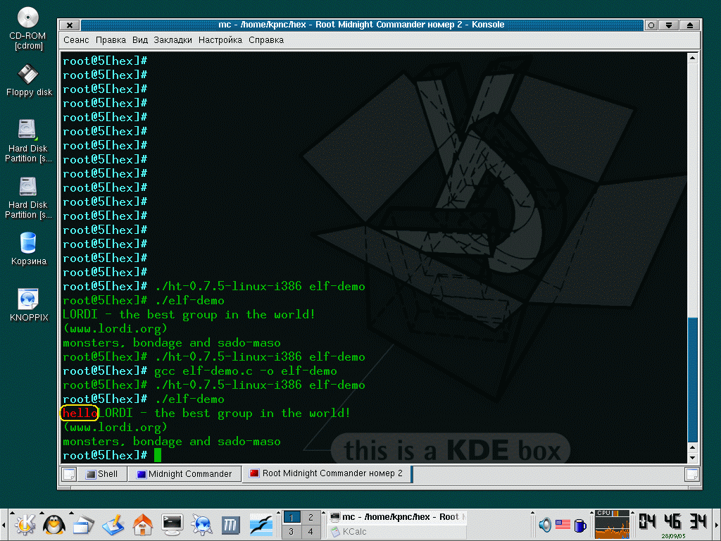
Рисунок 9 результат работы программы после внедрения (строка hello, которую выводит имплантированный код, для наглядности выделена красным цветом и обведена овалом)

заключение
Мы рассмотрели простейший случай, а пропыхтели над ним два часа. А сколько займет троянизация полноценной программы? Всю оставшуюся жизнь?! Конечно же, нет! Долго это только с непривычки, потом вырабатывается навык и все идет на автопилоте! Главное — не бояться трудностей и постоянно тренироваться, оттачивая свое мастерство!



